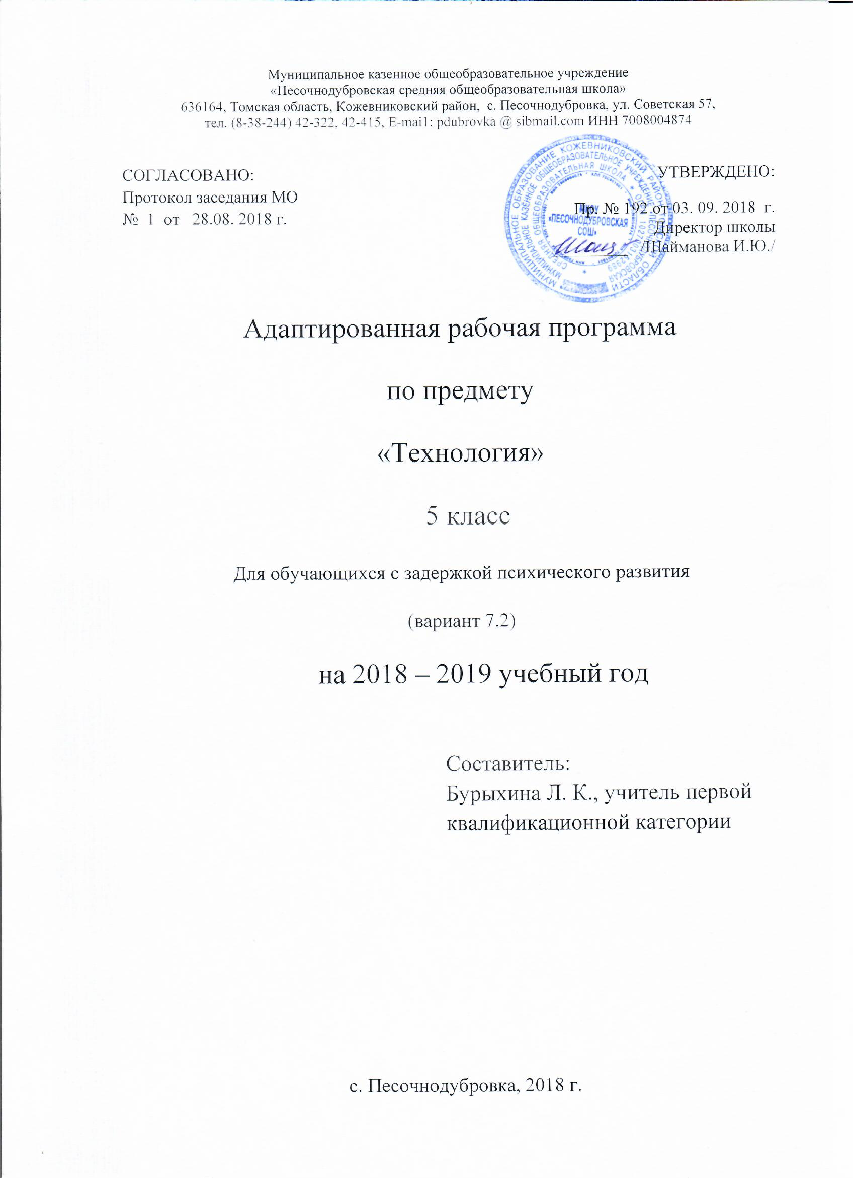
Пояснительная записка
Адаптированная рабочая программа по технологии для учащихся 5 класса с ЗПР разработана в соответствии с требованиями Федерального государственного образовательного стандарта основного общего образования (Приказ № 1897 Министерства образования и науки РФ от 17 декабря 2010 г.), на основе примерной программы по технологии.
Программа отражает содержание обучения по предмету «Технология» с учетом особых образовательных потребностей обучающихся с задержкой психического развития (ЗПР).
Адаптированная рабочая программа для обучающихся с ограниченными возможностями здоровья (вариант 7.2) разработана на основе следующих нормативных документов:
- Федеральный закон от 29 декабря 2012 года №273-ФЗ «Об образовании в Российской Федерации»;
- Адаптированной образовательной программы основного общего образования МКОУ «Песочнодубровская СОШ»; (Приказ № 102 от 31.08.2015г.)
- Устав МКОУ «Песочнодубровская СОШ»;
Цель программы: формирование представлений о технологической культуре производства.

Задачи:
- сформировать у учащихся необходимые в повседневной жизни базовые приемы ручного и механизированного труда с использованием распространенных инструментов, механизмов и машин;
- овладеть способами управления отдельными видами распространенной в быту техники, необходимой в обыденной жизни и будущей профессиональной деятельности;
- научить применять в практической деятельности знания, полученные при изучении основ наук.
Место учебного предмета в учебном плане
Авторская программа по учебному предмету «Технология» для 5 класса создана в соответствии с требованиями Федерального государственного образовательного стандарта основного общего образования и Концепции духовно-нравственного развития и воспитания личности гражданина России. Учебное содержание курса включает для 5 класса (2 ч. в неделю, 68 ч. в год). Общая характеристика учебного предмета.
Общая характеристика учебного предмета.
Программа предназначена для обучающихся с задержкой психического развития и учитывает особенности их психофизического развития, индивидуальные возможности и обеспечивает коррекцию нарушений развития и социальную адаптацию. В соответствии с данной программой обучающиеся с ЗПР получают образование, сопоставимое по итоговым достижениям к моменту завершения обучения с образованием обучающихся, не имеющих ограничений по возможностям здоровья.
Данная рабочая программа обеспечивает специфические образовательные потребности обучающихся с ЗПР, а именно:
• учитывает необходимость коррекции психофизического развития;
• особую пространственную и временную организацию образовательной среды с учетом функционального состояния центральной нервной системы (ЦНС) и нейродинамики психических процессов обучающихся с ЗПР (быстрой истощаемости, низкой работоспособности, пониженного общего тонуса и др.);
• организацию процесса обучения с учетом специфики усвоения знаний, умений и навыков обучающимися с ЗПР с учетом темпа учебной работы («пошаговом» предъявлении материала, дозированной помощи учителя, использовании специальных методов, приемов и средств, способствующих как общему развитию обучающегося, так и компенсации индивидуальных недостатков развития);
• учитывает актуальные и потенциальные познавательные возможности, обеспечивает индивидуальный темп обучения и продвижения в образовательном пространстве для обучающихся с ЗПР;
• обеспечивает непрерывный контроль за становлением учебно-познавательной деятельности обучающегося с ЗПР, продолжающегося до достижения уровня, позволяющего справляться с учебными заданиями самостоятельно.
Планируемые результаты изучения учебного предмета
Личностными результатами освоения выпускниками основной школы программы «Технология» являются:
- проявление познавательных интересов и активности в данной области предметной технологической деятельности;
- выражение желания учиться и трудиться в промышленном производстве для удовлетворения текущих и перспективных потребностей;
- развитие трудолюбия и ответственности за качество своей деятельности;
- овладение установками, нормами и правилами научной организации умственного и физического труда;
- самооценка своих умственных и физических способностей для труда в различных сферах с позиций будущей социализации и стратификации;
- становление профессионального самоопределения в выбранной сфере профессиональной деятельности;
- планирование образовательной и профессиональной карьеры;
- осознание необходимости общественно-полезного труда как условия безопасной и эффективной социализации;
- бережное отношение к природным и хозяйственным ресурсам;
- готовность к рациональному ведению домашнего хозяйства;
- проявление технико-технологического и экономического мышления при организации своей деятельности;
- самооценка готовности к предпринимательской деятельности в сфере обслуживающего труда.
Метапредметными результатами освоения выпускниками основной школы программы «Технология» являются:
– планирование процесса познавательно-трудовой деятельности;
– определение адекватных условиям способов решения учебной или трудовой задачи на основе заданных алгоритмов.
– проявление нестандартного подхода к решению учебных и практических задач в процессе моделирования изделия или технологического процесса;
– мотивированный отказ от образца объекта труда при данных условиях, поиск новых решений возникшей технической или организационной проблемы;
– самостоятельная организация и выполнение различных творческих работ по созданию изделий;
– виртуальное и натурное моделирование технических и технологических процессов объектов;
– выявление потребностей, проектирование и создание объектов, имеющих потребительную стоимость;
– выбор для решения познавательных и коммуникативных задач различных источников информации, включая энциклопедии, словари, интернет-ресурсы и другие базы данных;
– использование дополнительной информации при проектировании и создании объектов, имеющих личностную или общественно значимую потребительную стоимость;
– согласование и координация совместной познавательно-трудовой деятельности с другими ее участниками;
– объективное оценивание вклада своей познавательно-трудовой деятельности в решение общих задач коллектива;
– оценивание своей познавательно-трудовой деятельности с точки зрения нравственных, правовых норм, эстетических ценностей по принятым в обществе и коллективе требованиям и принципам;
– диагностика результатов познавательно-трудовой деятельности по принятым критериям и показателям.
– обоснование путей и средств устранения ошибок или разрешения противоречий в выполняемых технологических процессах;
– соблюдение норм и правил культуры труда в соответствии с технологической культурой производства;
– соблюдение норм и правил безопасности познавательно-трудовой деятельности и созидательного труда.
Предметными результатами освоения выпускниками основной школы программы «Технология» являются:
- В познавательной сфере:
- рациональное использование учебной и дополнительной технической и технологической информации для проектирования и создания объектов труда;
- оценка технологических свойств материалов и областей их применения;
- ориентация в имеющихся и возможных технических средствах и технологиях создания объектов труда;
- владение алгоритмами и методами решения технических и технологических задач;
- классификация видов и назначения методов получения и преобразования материалов, энергии информации, объектов живой природы и социальной среды, а также соответствующих технологий промышленного производства;
- распознавание видов, назначения материалов, инструментов и оборудования, применяемого в техническом труде;
- владение методами чтения и способами графического представления технической и технологической информации;
- применение общенаучных знаний по предметам естественно-математического цикла в подготовке и осуществлении технологических процессов для обоснования и аргументации рациональности деятельности;
- владение способами научной организации труда, формами деятельности, соответствующими культуре труда и технологической культуре производства;
- применение элементов прикладной экономики при обосновании технологий и проектов.
- В трудовой сфере:
- планирование технологического процесса и процесса труда;
- подбор материалов с учетом характера объекта труда и технологии;
- проведение необходимых опытов и исследований при подборе материалов и проектировании объекта труда;
- подбор инструментов и оборудования с учетом требований технологии и материально-энергетических ресурсов;
- проектирование последовательности операций;
- выполнение технологических операций с соблюдением установленных норм, стандартов и ограничений;
- соблюдение норм и правил безопасности труда и пожарной безопасности;
- соблюдение трудовой и технологической дисциплины;
- обоснование критериев и показателей качества промежуточных и конечных результатов труда;
- выбор и использование кодов и средств представления технической и технологической информации и знаковых систем (текст, таблица, схема, чертеж, эскиз, технологическая карта и др.) в соответствии с коммуникативной задачей, сферой и ситуацией общения;
- контроль промежуточных и конечных результатов труда по установленным критериям и показателям с использованием контрольных и мерительных инструментов;
- выявление допущенных ошибок в процессе труда и обоснование способов их исправления;
- документирование результатов труда и проектной деятельности;
- расчет себестоимости продукта труда;
- экономическая оценка возможной прибыли с учетом сложившейся ситуации на рынке товаров и услуг.
- В мотивационной сфере:
- оценивание своей способности и готовности к труду в конкретной предметной деятельности;
- оценивание своей способности и готовности к предпринимательской деятельности;
- выраженная готовность к труду в сфере материального производства;
- согласование своих потребностей и требований с другими участниками познавательно-трудовой деятельности;
- осознание ответственности за качество результатов труда;
- наличие экологической культуры при обосновании объекта труда и выполнении работ;
- стремление к экономии и бережливости в расходовании времени, материалов, денежных средств и труда.
- В эстетической сфере:
- дизайнерское проектирование технического изделия;
- моделирование художественного оформления объекта труда;
- разработка варианта рекламы выполненного технического объекта;
- эстетическое и рациональное оснащение рабочего места с учетом требований эргономики и научной организации труда;
- опрятное содержание рабочей одежды.
5. В коммуникативной сфере:
- формирование рабочей группы для выполнения технического проекта с учетом общности интересов и возможностей будущих членов трудового коллектива;
- оформление коммуникационной и технологической документации с учетом требований действующих стандартов;
- публичная презентация и защита проекта технического изделия;
- разработка вариантов рекламных образов, слоганов и лейблов;
- потребительская оценка зрительного ряда действующей рекламы.
- В психофизической сфере:
- развитие способностей к моторике и координации движений рук при работе с ручными инструментами и выполнении станочных операций;
- достижение необходимой точности движений при выполнении различных технологических операций;
- соблюдение требуемой величины усилия, прикладываемого к инструменту с учетом технологических требований;
- сочетание образного и логического мышления в процессе проектной деятельности.

Новизной данной программы является развитие у учащихся в самых различных направлениях: конструкторское мышление, художественно-эстетический вкус, образное и пространственное мышление, новый методологический подход, направленный на здоровьесбережение школьников.
В программу включены следующие разделы:
Работа с природным материалом, бумагой, пластилином, шитье, вязание крючком и сельскохозяйственный труд.
При изучении разделов происходит освоение основных технологических приемов, выполнение учебных заданий. Выполнение творческих работ (индивидуальных, групповых или коллективных).
Предполагаются различные упражнения, задания, обогащающие словарный запас детей. Информативный материал, небольшой по объему, интересный по содержанию, дается как перед практической частью, так и во время работы. При выполнении задания перед учащимися ставится задача определить назначение своего изделия. С первых же занятий дети приучаются работать по плану:
-эскиз;
-воплощение в материале;
-выявление формы с помощью декоративных фактур.
Программа ориентирует обучающихся на самостоятельность в поисках композиционных решений, в выборе способов приготовления поделок.
Наряду с общеучебными умениями учащиеся овладевают целым рядом специальных технологий.
Все это позволяет реализовать современные взгляды на предназначение, структуру и содержание технологического образования.
Учебно-тематическое планирование
Разделы и темы | Количество  часов | Теория | Практи-ческие работы
Вводный урок | 1 | 1
Сельскохозяйственный труд | 16 | 2 | 14
Осень Сельскохозяйственный труд и его значение, уборка урожая картофеля, моркови, свёклы  Весна. Выращивание овощных и цветочно-декоративных культур, подготовка почвы к посеву и посев семян | 8  8 | 1  1 | 7  7
Художественные ремесла
1. Аппликация из природного материала | 6 | 1 | 5
3 Работа с пластилином | 4 | - | 4
4. Работа с бумагой | 32 | - | 32
5.Шитьё | 9 | 1 | 8
Итого | 68 | 5 | 63

Планируемые результаты изучения учебного предмета.
Выпускник научиться:
• понимать представления о техносфере, которое основано на приобретенных школьниками соответствующих знаниях, умениях и способах деятельности;
• осознавать опыт разнообразной практической деятельности, познания и самообразования; созидательной, преобразующей, творческой деятельности;
• осмысливать ценностные ориентации в сфере созидательного труда и материального производства;
• осознавать готовность к осуществлению осознанного выбора индивидуальной траектории последующего профессионального образования.
• понимать представление о современном мире и роли техники и технологии в нем; умение объяснять объекты и процессы окружающей действительности — природной, социальной, культурной, технической среды, используя для этого технико-технологические знания;
Выпускник получит возможность научиться:
• определять эстетические категории в произведениях декоративного искусства;
• передавать ценность технологического образования, значимости прикладного знания для каждого человека, общественной потребности в развитии науки, техники и технологий, отношения к технологии как возможной области будущей практической деятельности;
• приобретать опыт созидательной и творческой деятельности, опыта познания и самообразования; навыков, составляющих основу ключевых компетентностей и имеющих универсальное значение для различных видов деятельности.
• приобретать навыки выявления противоречий и решения проблем, поиска, анализа и обработки информации, коммуникативных навыков, базовых трудовых навыков ручного и умственного труда; навыки измерений, навыки сотрудничества, безопасного обращения с веществами в повседневной жизни.
УМК:
1.stranamasterov.ru
2. webviki.ru/detpodelki.ru
3. http://detpodelki.ru/
Таблицы
№ п/п | Название таблицы
 | Ручные строчки

Коллекции (натуральных волокон, искусственных волокон, тканей)
Электронные наглядные пособия
Компьютер с комплексом обучающих программ
Общая характеристика кабинета технологии.
Занятия по технологии проводятся на базе кабинетов – мастерских по соответствующим направлениям.
Кабинеты оснащены соответствующей наглядной информацией (инструкции по ТБ)
Рабочие места укомплектованы следующим оборудованием:
Швейные машины – 7шт., оверлок – 1шт, утюжильная доска – 1шт.
Литература
- Федеральный государственный образовательный стандарт основного общего образования. Утвержден приказом Министерства образования и науки Российской Федерации от 17.12.2010г. № 1897.
- Примерные программы по учебным предметам Технология 5-9 классы: проект. – 2 – е изд. – М.: Просвещение, 2010 – 96 с. – «Стандарты второго поколения»
- Е.А. Ковалёва «Сельскохозяйственный труд» 5 класс
Дополнительная литература
- Павлова М.Б., Питт Дж., Гуревич М.И., Сасова И.А. Метод проектов в технологическом образовании школьников. Пособие для учителя / Под ред. И.А. Сасовой. – М.: Вентана-Граф, 2003.
- Горячева Н.А., Островская О.В. Декоративно-прикладное искусство в жизни человека.- М.: Просвещение, 2002.
- Лыкова, И. А. Тень-потетень. Детское творчество. Мастер-классы для детей и взрослых / И.А. Лыкова. - М.: Цветной мир, 2014.

Тематическое планирование

№  п/п | Тема урока | Виды деятельности | Кол-во часов | Вид контроля, измерители | дата
1. | Вводный урок. 1 ч.  Вводный инструктаж по ТБ. Познакомиться с правилами поведения и техники безопасности при работе в кабинете и на пришкольном участке | Знакомятся с техникой безопасности на пришкольном участке | 1 | текущий | .09
2. | Сельскохозяйственный труд.  Знакомство с новыми понятиями, встречающимися в растениеводстве | Ознакомление с отраслями сельского хозяйства | 2 | текущий | .09  .09
3. | Уборка урожая, сортировка овощей | Убирать и сортировать овощи | 6 | Текущий ПР на пришкольном участке | .
4. | Природный материал. Аппликация из листьев | Усвоение основных определений и  понятий по теме | 2 | Текущий ПР | .10
5. | Выполнение аппликации «Рыбка» | Выполнять аппликацию из семян клена | 2 | Текущий ПР | .10
6 | Выполнение аппликации «Птичка на ветке» | Выполнять аппликацию из пластилина и природного материала | 2 | Текущий ПР | .10
7. | Выполнение панно из пластилина «Рябина» | Выполнять панно используя различные техники. | 2 | Текущий ПР | .10
8. | Выполнение аппликации из пластилина «Клоун» | Выполнять аппликацию из пластилина. | 2 | Текущий ПР | .11
9. | Работа с бумагой. «Букет маме» | Изготавливать цветы из бумаги. | 2 | Текущий ПР | .11
10. | Работа с бумагой. «Лебедь» | Соблюдение правил ТБ. | 2 | Текущий ПР | .11
11. | Работа с бумагой. «Попугай» | Выполнять поделку | 2 | Текущий ПР | .12
12. | Работа с бумагой. «Новогодний фонарик» | Знать о видах обработки металлов и искусственных материалов | 2 | Текущий ПР | .12
13. | Работа с бумагой. «Дед Мороз» | Изготовление изделия | 2 | Текущий ПР | .12
14. | Работа с бумагой. «Новогодняя игрушка» | Изготовление изделия | 2 | Текущий ПР | .12
15. | Работа с туалетной бумагой - панно | Изготовление изделия используя технику | 2 | Текущий ПР | .01
16. | Работа с туалетной бумагой - панно | Изготовление изделия используя технику | 2 | Текущий ПР | .01
17. | Работа с туалетной бумагой - панно | Изготовление изделия используя технику | 2 | Текущий ПР | .01
18. | Работа с бумагой. Поделка на 23 февраля | Изготовление изделия используя технику | 2 | Текущий ПР | .02
19. | Работа с бумагой. Поделка на 8 Марта | Изготовление изделия используя технику | 2 | Текущий ПР | .02
20. | Работа с бумагой. Цветы из салфеток | Изготовление изделия используя технику | 2 | Текущий ПР | . 02
21. | Работа с бумагой. Изготовление основы | Изготовление изделия используя технику | 2 | Текущий ПР | .02
22. | Работа с бумагой. Выполнение топиария | Композиция; правила, приемы, средства композиции. | 2 | Текущий ПР | . 03
23. | Работа с бумагой. Выполнение топиария | Композиция; правила, приемы, средства композиции. | 2 | Текущий ПР | .03
24. | Работа с бумагой. Выполнение топиария | Композиция; правила, приемы, средства композиции. | 2 | Текущий ПР | . 03
25. | Шитьё из носков «Кот» | Усвоение основных операций и выполнение сборки изделий | 2 | Текущий ПР | .04
26. | Шитьё из носков «Нафаля» | Усвоение основных операций и выполнение сборки изделий | 2 | Текущий ПР | . 04
27. | Шитьё из носков «Гусеница» | Усвоение основных операций и выполнение сборки изделий | 2 | Текущий ПР | .04
28. | Шитьё из носков «Собачка» | Усвоение основных операций и выполнение сборки изделий | 2 | Текущий ПР | .04
29. | Сельскохозяйственный труд. Выращивание овощных и цветочно-декоративных культур | Ознакомление с понятием сорт, селекция. | 2 | Текущий ПР | . 05
30. | Подготовка почвы и посев семян гороха | Ознакомление с однолетними, двулетними и многолетними растениями | 2 | Текущий ПР | .05
31. | Уход за цветочными растениями | Умение подбирать цветочные культуры для клумбы | 2 | Текущий ПР | . 05
32. | Способы посадки растения горох | Умение садить растение | 2 | Текущий ПР | . 05

.

